PRESSMEDDELANDE 11 SEPTEMBER 2017

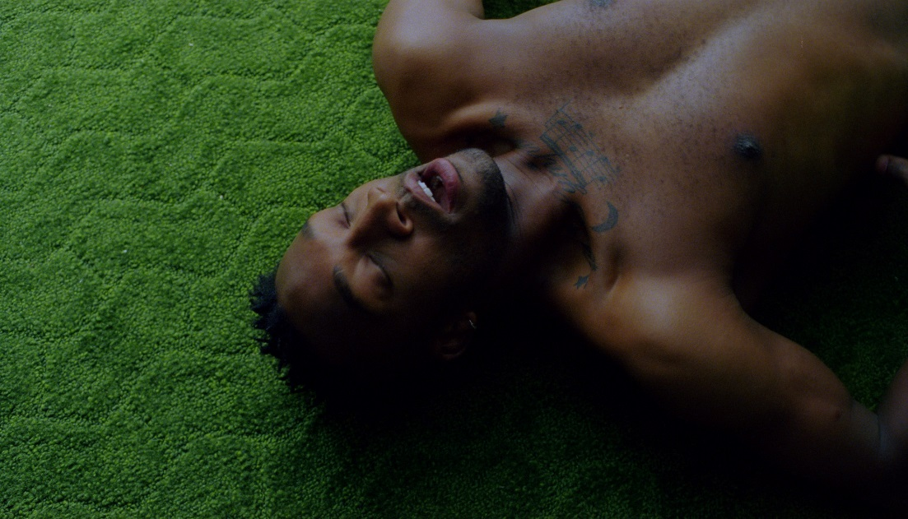

FOLKOPERAN GÖR
OPERA AV ORGASMER

Den 18 och 20 september är det premiär för Puccinis opera Turandot på Folkoperan.
I Folkoperans tolkning hyllas kärleken och människans innersta drifter och begär. Inför premiären släpps nu en film där olika personer enas i eufori och totalt frisläppt skrik som bildar tonerna till den kända arian Nessun Dorma.

Turandot är Puccinis sista och oavslutade opera som hade urpremiär 1926. Prinsessan Turandot utsätter sina friare för prövningar, och trots att de vet att det troligtvis kommer att sluta med döden, är deras kärlek och begär gränslöst.

Inför premiären har Folkoperan valt att göra en promotionfilm av operans klimax – det kända verket Nessun Dorma - och kärlekens klimax – orgasmen.

https://youtu.be/XaDEELJEIKs

− Vi lever i ett samhälle där vi hela tiden uppmanas att njuta av livet. Men det blir ofta ytligt. Med operan vill vi hylla begärets urkrafter och den totala hängivelsen, som i filmen får symboliseras av orgasmen, säger Mellika Melouani Melani som är regissör och konstnärlig ledare på Folkoperan.

Opera är i bästa fall en fysisk upplevelse för publiken i salongen, såväl som för de medverkande på scen - man känner det i kroppen. Man känner glädjen, kraften och fokus av all energi. Kanske är en orgasm det närmaste du och jag kommer att sjunga opera. Båda kräver en stor fysisk kraftansträngning. Och båda ger samma positiva effekter som frigörande av endorfiner och oxytocin.

− I opera blottas rösten på ett sätt som kanske inte är lika påtagligt i andra konstformer. Ett operaklimax är en riktig urladdning och kan nästan få folk att rodna, fortsätter Mellika Melouani Melani.

I filmen, som har tagits fram i samarbete med reklambyrån INGO, kommer de medverkande i olika tonarter och stönen bildar tillsammans det kända operastycket Nessun Dorma. Filmen visar på en stor bredd hos de medverkande vad gäller kön, ålder, ursprung och sexuell läggning och alla enas i den totala hängivelsen.

Turandot har premiär på Folkoperan i Stockholm den 18 och 20 september med två sångarlag. Spelas till och med 26 november 2017.

FILMEN PÅ YOUTUBE
https://youtu.be/XaDEELJEIKs

PRESSBILDER
Ladda ner högupplösta pressbilder på http://www.folkoperan.se/press/pressbilder/turandot

FÖR YTTERLIGARE INFORMATION FOLKOPERAN, VÄNLIGEN KONTAKTA:
Susanne Reuszner (kommunikationschef); 08-616 07 17, 0702-18 46 51, susanne.reuszner@folkoperan.se
Frida Edoff (kommunikatör); 0709-50 53 52, frida.edoff@folkoperan.se
www.folkoperan.se

